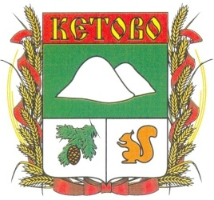

РАСПОРЯЖЕНИЕ

ГЛАВЫ КЕТОВСКОГО МУНИЦИПАЛЬНОГО ОКРУГА

от 9 октября 2024 г. № 2-р
с. Кетово

О проведении конкурса на формирование кадрового резерва муниципальной службы
в Администрации Кетовского муниципального округа на 2025 год

Руководствуясь Федеральным законом от 6 октября 2003 года №131-ФЗ «Об общих принципах организации местного самоуправления в Российской Федерации», Федеральным законом от 2 марта 2007 года №25-ФЗ «О муниципальной службе в Российской Федерации», Законом Курганской области от 30 мая 2007 года №251 «О регулировании отдельных положений муниципальной службы», решением Думы Кетовского муниципального округа от 26 октября 2022 года №142 «Об утверждении Положения о кадровом резерве для замещения вакантных должностей муниципальной службы в Кетовском муниципальном округе Курганской области», решением Думы Кетовского муниципального округа от 26 октября 2022 года №141 «Об утверждении Положения о порядке проведения конкурса на замещение вакантной должности муниципальной службы в Кетовском муниципальном округе Курганской области»:
1. Объявить конкурс на формирование кадрового резерва муниципальной службы в Администрации Кетовского муниципального округа на 2025 год.
2. Приём документов провести в срок с 16 октября 2024 года по 05 ноября 2024 года.
3. Разместить объявление о проведении конкурса на формирование кадрового резерва муниципальной службы в Администрации Кетовского муниципального округа на официальном сайте Администрации Кетовского муниципального округа.
4. Контроль за исполнением настоящего распоряжения возложить на управляющего делами – руководителя аппарата Администрации Кетовского муниципального округа.

Глава Кетовского муниципального округа
Курганской области О.Н. Язовских

Труханова Маргарита Анатольевна
(35231)2-37-53

